Język polski dla pierwszaka
- Uzupełnij według wzoru:
 | Liczba sylab | Liczba liter | Liczba głosek
łańcuch | 2 | 7 | 6
gwiazdka
choinka
dzwoneczek
ramka
czapka

- Odgadnij nazwy przedmiotów i wpisz je poziomo według wyznaczonej kolejności. Końcowe hasło otrzymasz odczytując litery z pogrubionej rubryki. Zapisz je w liniaturze.

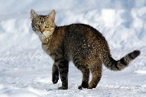
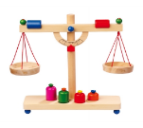

Hasło

